LAPORAN PRAKTIKUM

**POSTTEST (3)**

**ALGORITMA PEMROGRAMAN DASAR**



**Disusun oleh:**

**Muhamad Akbar Pratama (2509106091)**

**Kelas (C1‘25)**

**PROGRAM STUDI INFORMATIKA**

**UNIVERSITAS MULAWARMAN**

**SAMARINDA**

**2025**

# Flowchart

Menjelaskan tentang program menghitung pembayaran biaya langganan aplikasi streaming musik. Pertama pengguna diminta memasukkan nama dan nim lalu program akan mengecek dengan data yg sudah tersimpan (Nama1 dan NIM1) Jika cocok = Login berhasil Jika Gaga = Program akan menampilkan (Login Gagal Nama & NIM salah). Lalu jika berhasil akan menampilkan pilihan paket (Bronze,Silver,Gold,Platinum) dan fiturnya, setelah memilih paket akan menghitung TotalBayar =BiayaLangganan + (BiayaLangganan * BiayaAdmin) lalu menampilkannya.

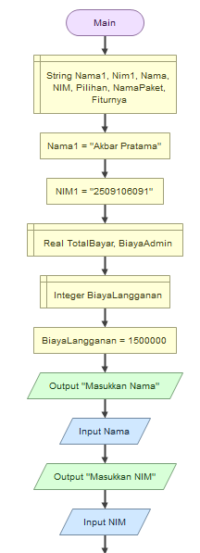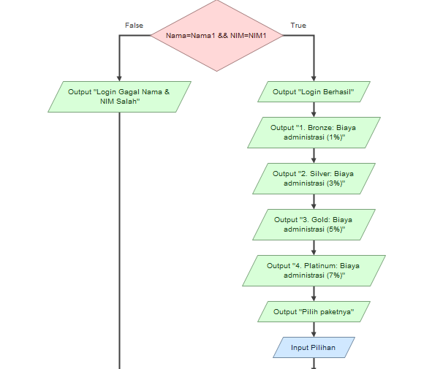

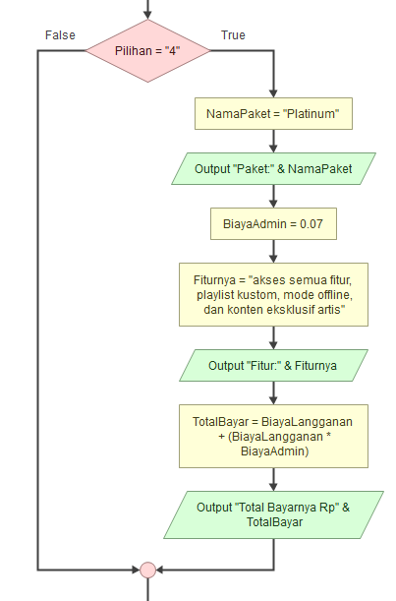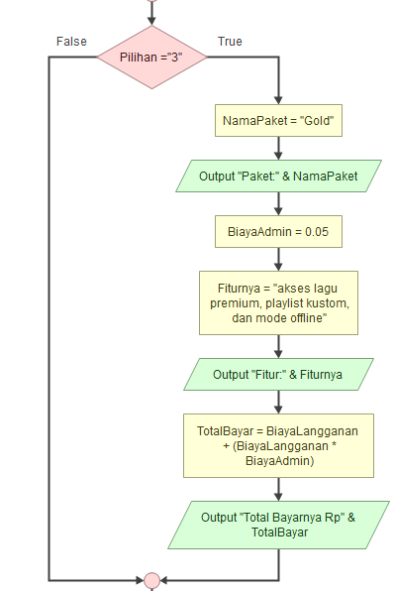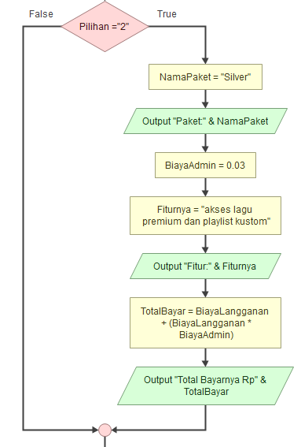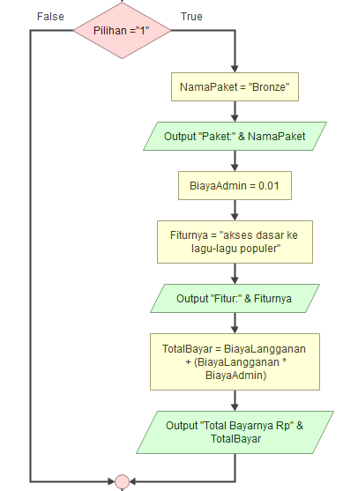

Gambar 1.1 Flowchart di Flowgarithm

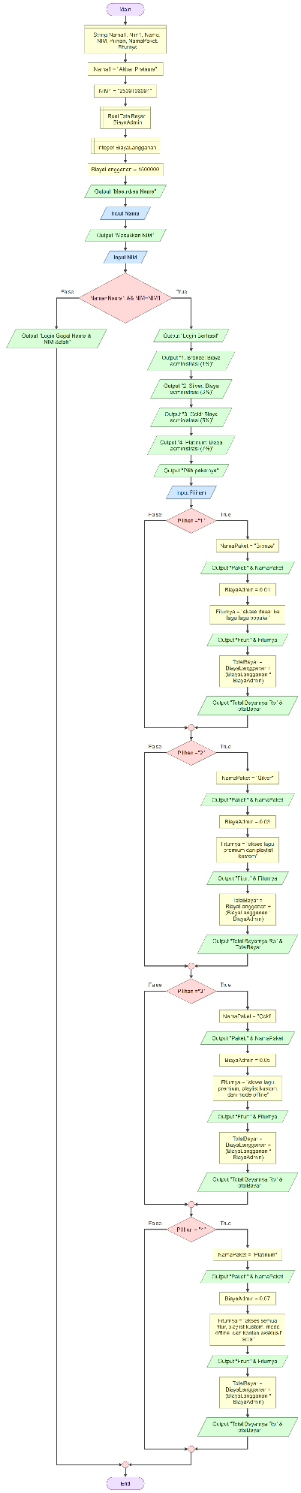

Gambar 1.2 Flowchart di Flowgarithm

# Pseudocode

|  |
| --- |
| ALGORITMA |
| DECLARE  String Nama1, Nim1, Nama, NIM, Pilihan, NamaPaket, Fiturnya  Real TotalBayar, BiayaAdmin  Integer BiayaLangganan |
| DESKRIPSI  START  Assign Nama1 = "Akbar Pratama"  Assign NIM1 = "2509106091"  Assign BiayaLangganan = 1500000  Output "Masukkan Nama"  Input Nama  Output "Masukkan NIM"  Input NIM  If Nama=Nama1 && NIM=NIM1  Output "Login Berhasil"  Output "1. Bronze: Biaya administrasi (1%)"  Output "2. Silver: Biaya administrasi (3%)"  Output "3. Gold: Biaya administrasi (5%)"  Output "4. Platinum: Biaya administrasi (7%)"  Output "Pilih paketnya"  Input Pilihan  If Pilihan ="1"  Assign NamaPaket = "Bronze"  Output "Paket:" & NamaPaket  Assign BiayaAdmin = 0.01  Assign Fiturnya = "akses dasar ke lagu-lagu populer"  Output "Fitur:" & Fiturnya  Assign TotalBayar = BiayaLangganan + (BiayaLangganan * BiayaAdmin)  Output "Total Bayarnya Rp" & TotalBayar  End  If Pilihan ="2"  Assign NamaPaket = "Silver"  Output "Paket:" & NamaPaket  Assign BiayaAdmin = 0.03  Assign Fiturnya = "akses lagu premium dan playlist kustom"  Output "Fitur:" & Fiturnya  Assign TotalBayar = BiayaLangganan + (BiayaLangganan * BiayaAdmin)  Output "Total Bayarnya Rp" & TotalBayar  End  If Pilihan ="3"  Assign NamaPaket = "Gold"  Output "Paket:" & NamaPaket  Assign BiayaAdmin = 0.05  Assign Fiturnya = "akses lagu premium, playlist kustom, dan mode offline"  Output "Fitur:" & Fiturnya  Assign TotalBayar = BiayaLangganan + (BiayaLangganan * BiayaAdmin)  Output "Total Bayarnya Rp" & TotalBayar  End  If Pilihan = "4"  Assign NamaPaket = "Platinum"  Output "Paket:" & NamaPaket  Assign BiayaAdmin = 0.07  Assign Fiturnya = "akses semua fitur, playlist kustom, mode offline, dan konten eksklusif artis"  Output "Fitur:" & Fiturnya  Assign TotalBayar = BiayaLangganan + (BiayaLangganan * BiayaAdmin)  Output "Total Bayarnya Rp" & TotalBayar  End  Else  Output "Login Gagal! Nama & NIM Salah"      End  END |
|  |

## 3. Python

## 

Gambar 3.1 Python Validasi login

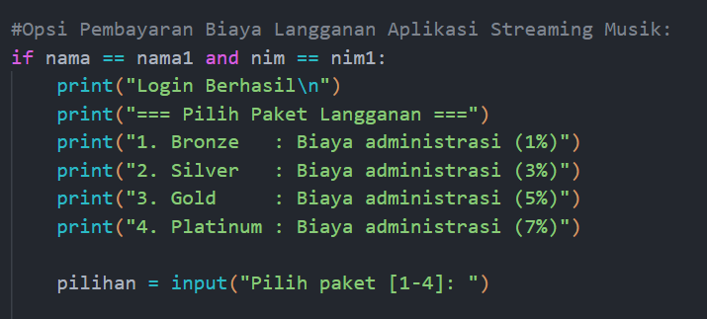

Gambar 3.2 Python Opsi Paket

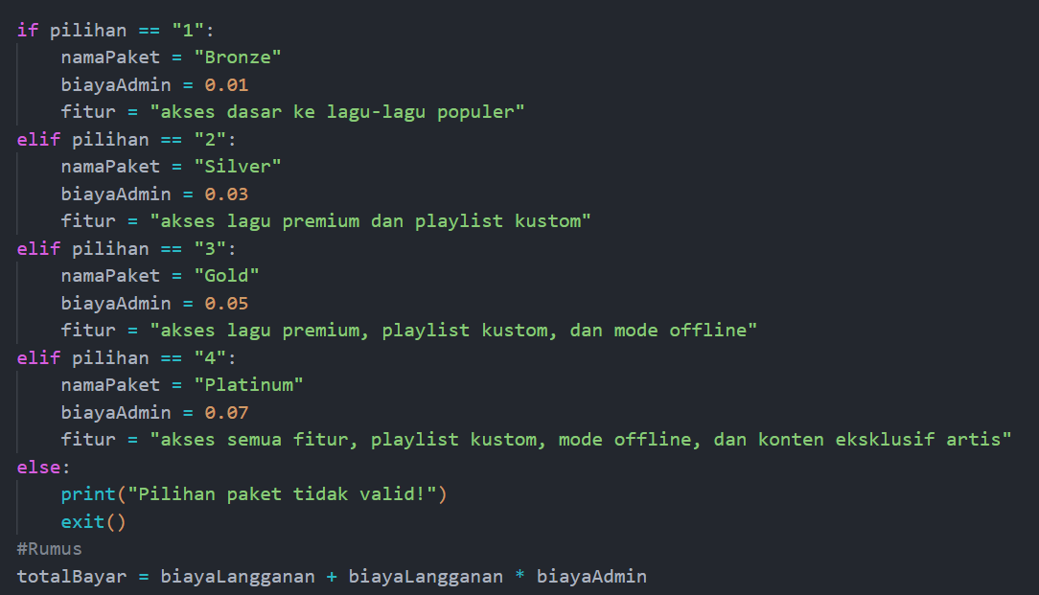

Gambar 3.3 Python Rumus

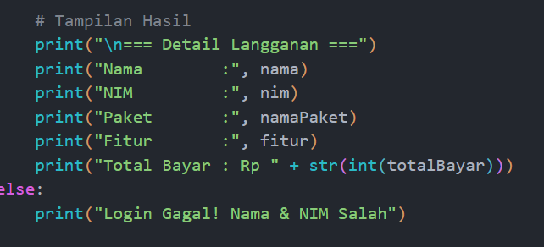

Gambar 3.1 Python Hasil

## 4. Hasil Output

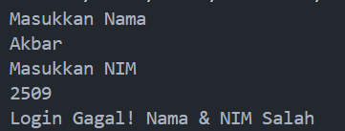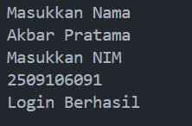

Gambar 4.1 Output Login Berhasil & Gagal

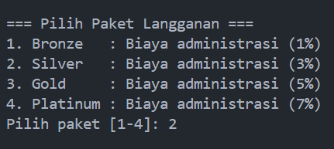

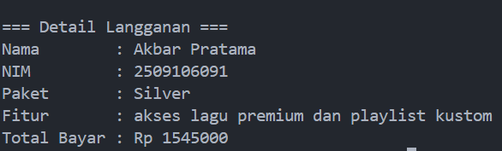Gambar 4.2 Output Opsi Paket

Output 4.3 Output Hasil

**5. Langkah-Langkah GIT**

**5.1 GIT Init**



Fungsinya untuk memulai agar folder kita bisa di track progress.

**5.2 GIT Add**



Fungsinya untuk menambahkan semua perubahan file .

**5.3 GIT Commit**

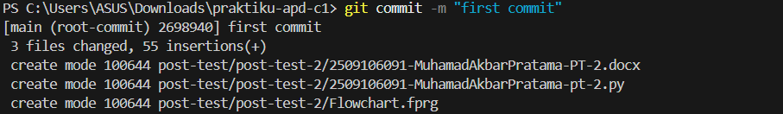

Fungsinya mengkonfirmasi perubahan atau penambahan file baru

**5.4 GIT Remote**



Fungsinya menyambungkan repository local ke github.

**5.5 GIT Push**

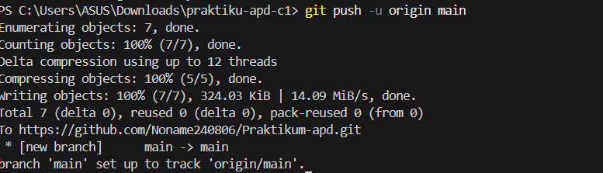

Fungsinya mengunggah file dari repository local ke github.